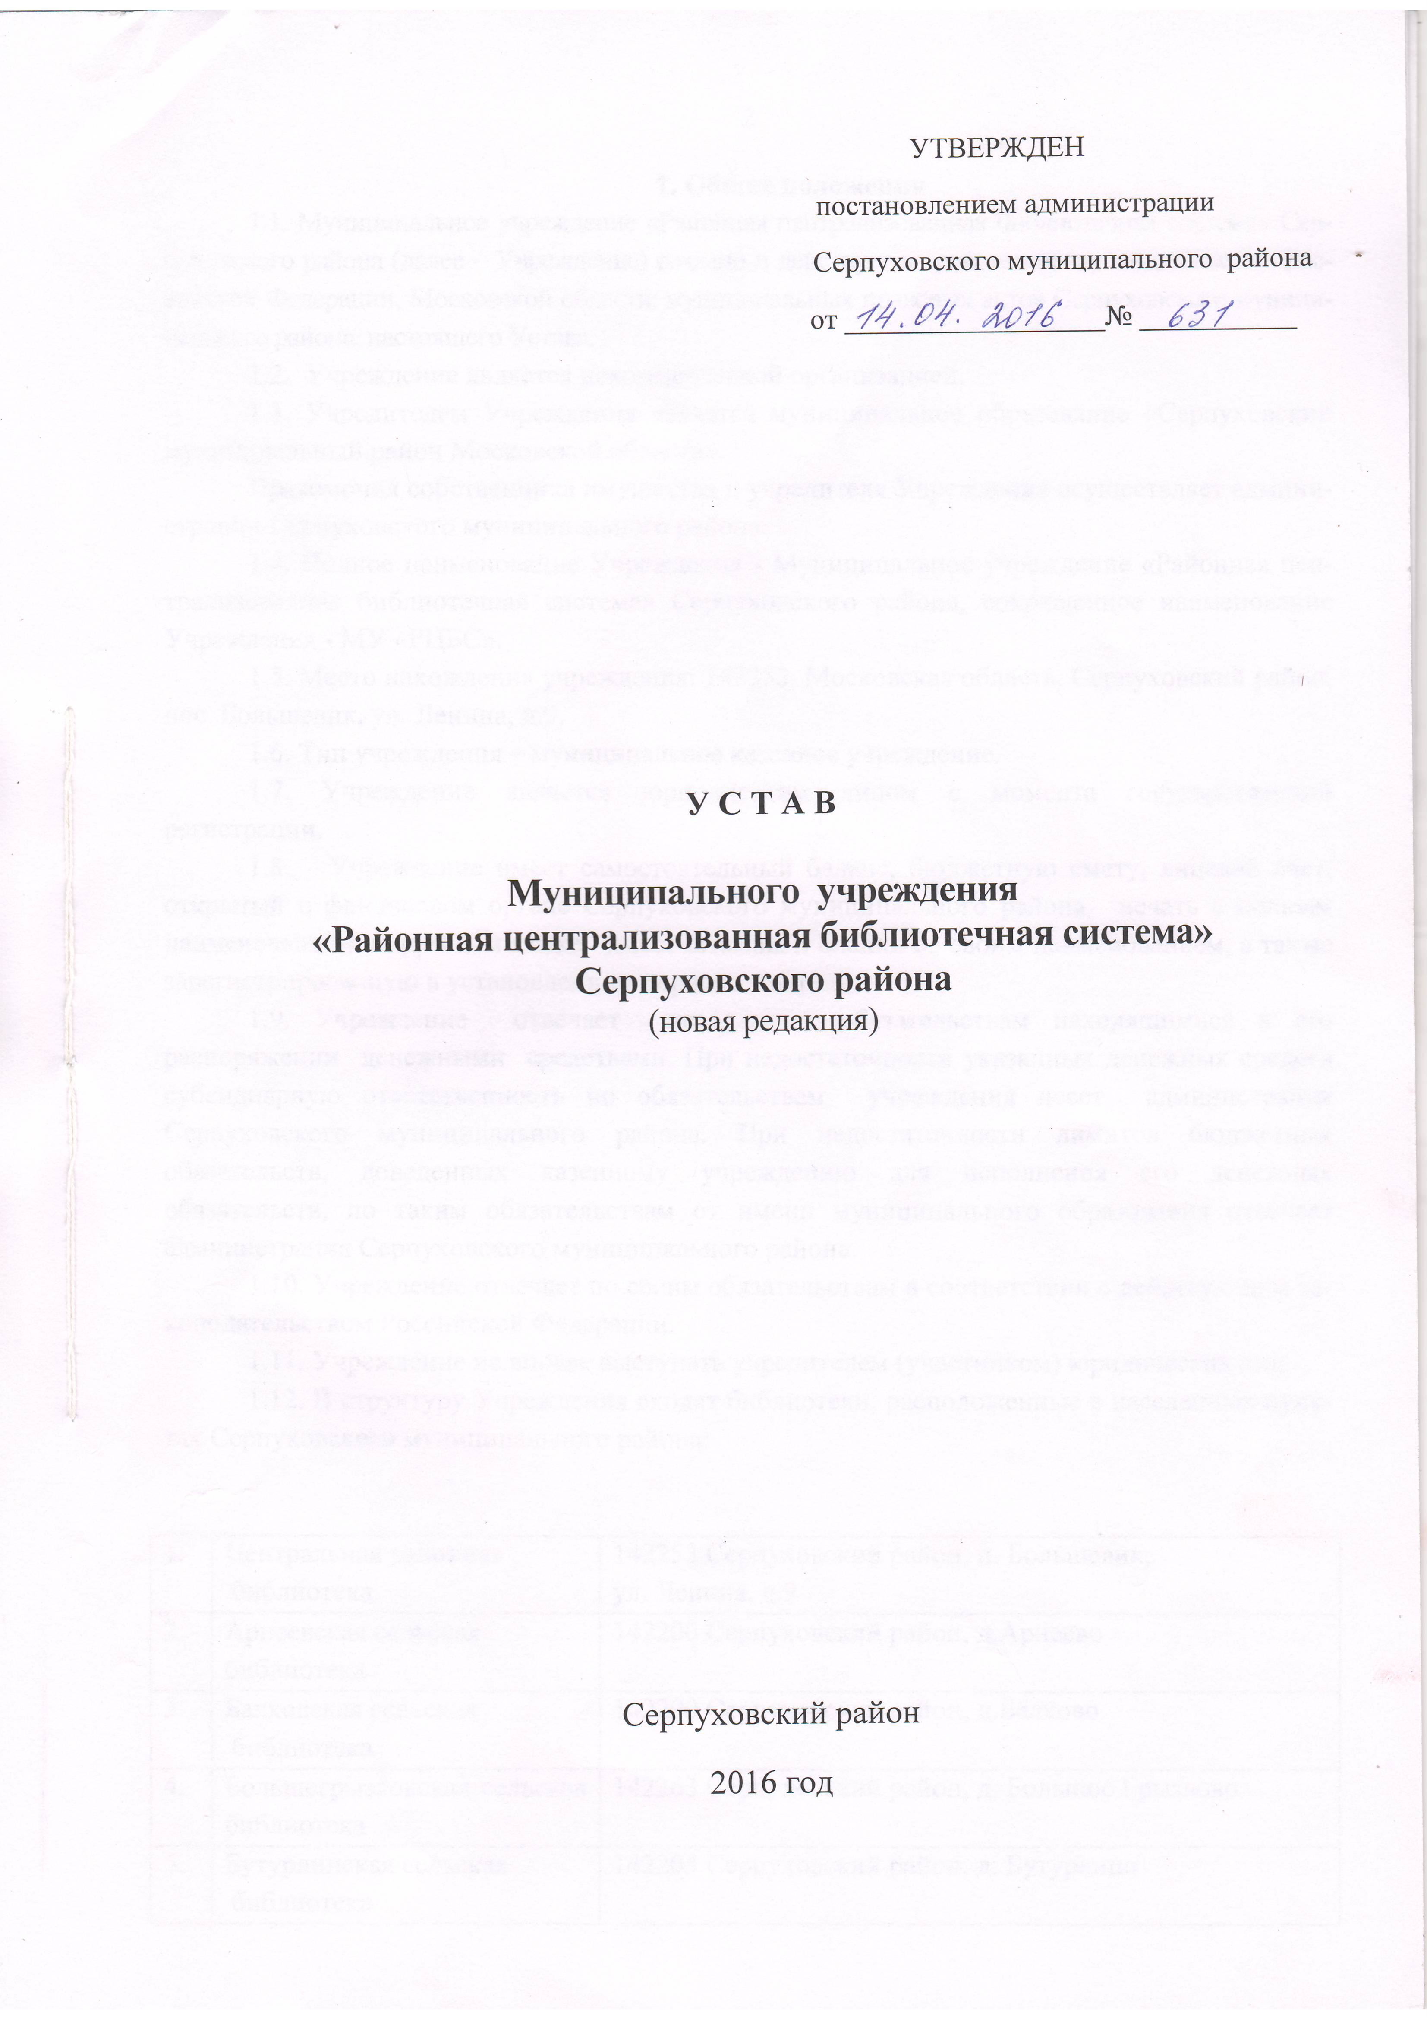
1. Общие положения
1.1. Муниципальное учреждение «Районная централизованная библиотечная система» Серпуховского района (далее – Учреждение) создано и действует на основании законодательства Российской Федерации, Московской области, муниципальных правовых актов Серпуховского муниципального района, настоящего Устава.
1.2. Учреждение является некоммерческой организацией.
1.3. Учредителем Учреждения является муниципальное образование «Серпуховский муниципальный район Московской области».
Правомочия собственника имущества и учредителя Учреждения осуществляет Администрации Серпуховского муниципального района.
1.4. Полное наименование Учреждения - Муниципальное учреждение «Районная централизованная библиотечная система» Серпуховского района, сокращенное наименование Учреждения - МУ «РЦБС».
1.5. Место нахождения учреждения: 142253, Московская область, Серпуховский район, пос. Большевик, ул. Ленина, д.9.
1.6. Тип учреждения – муниципальное казенное учреждение.
1.7. Учреждение является юридическим лицом с момента государственной регистрации.
1.8. Учреждение имеет самостоятельный баланс, бюджетную смету, лицевой счет, открытый в финансовом органе Серпуховского муниципального района, печать с полным наименованием на русском языке, имеет штампы и бланки со своим наименованием, а также зарегистрированную в установленном порядке эмблему.
1.9. Учреждение отвечает по своим обязательствам находящимися в его распоряжении денежными средствами. При недостаточности указанных денежных средств субсидиарную ответственность по обязательствам учреждения несет Администрация Серпуховского муниципального района. При недостаточности лимитов бюджетных обязательств, доведенных казенному учреждению для исполнения его денежных обязательств, по таким обязательствам от имени муниципального образования отвечает Администрация Серпуховского муниципального района.
1.10. Учреждение отвечает по своим обязательствам в соответствии с действующим законодательством Российской Федерации.
1.11. Учреждение не вправе выступать учредителем (участником) юридических лиц.
1.12. В структуру Учреждения входят библиотеки, расположенные в населенных пунктах Серпуховского муниципального района:

1. | Центральная районная библиотека | 142253 Серпуховский район, п. Большевик, ул. Ленина, д.9
2. | Арнеевская сельская библиотека | 142200 Серпуховский район, д.Арнеево
3. | Балковская сельская библиотека | 142290 Серпуховский район, д.Балково
4. | Большегрызловская сельская библиотека | 142263 Серпуховский район, д. Большое Грызлово
5. | Бутурлинская сельская библиотека | 142205 Серпуховский район, д. Бутурлино
6. | Васильевская сельская библиотека | 142277Серпуховский район, д. Васильевское
7. | Гавшинская сельская библиотека | 142201 Серпуховский район, д. Гавшино
8. | Глазовская сельская библиотека | 142204 Серпуховский район, д. Глазово
9. | Дракинская сельская библиотека | 142253 Серпуховский район, д. Дракино
10. | Калиновская сельская библиотека | 142253 Серпуховский район, д. Калиново
11. | Каменская сельская библиотека | 142205 Серпуховский район, Д/о Авангард
12. | Сельская библиотека п. Киричного завода | 142260 Серпуховский район, п. Кирпичного завода, ДК «Юность»
13. | Кузьменковская сельская библиотека | 142271 Серпуховский район, д. Кузьменки
14. | Липицкая сельская библиотека | 142261 Серпуховский район, с. Липицы
15. | Библиотека п. Мирный | 142206 Серпуховский район, п. Мирный
16. | Нефедовская сельская библиотека | 142205 Серпуховский район, д. Нефедово
17. | Библиотека г.п. Оболенск | 142279 Серпуховский район, п. Оболенск, Проспект Биологов, д.1.
18. | Подмокловская сельская библиотека | 142200 Серпуховский район, д.Подмоклово
19. | Библиотека г.п. Пролетарский | 142271 Серпуховский район, п. Пролетарский, ул.40 лет Октября, д.21, ДК «Лира»
20. | Райсеменовская сельская библиотека | 142250 Серпуховский район, д. Райсеменовское
21. | Шарапово-Охотская сельская библиотека | 142256 Серпуховский район, п. Шарапова Охота

1.13. Для обеспечения своей деятельности Учреждение вправе создавать филиалы и открывать представительства в установленном действующим законодательством Российской Федерации порядке.
2. Цели, предмет и виды деятельности
2.1. Учреждение осуществляет свою деятельность в соответствии с предметом и целями деятельности, определенными действующим законодательством Российской Федерации, Московской области, муниципальными правовыми актами Серпуховского муниципального района и настоящим Уставом.
2.2. Предметом деятельности Учреждения является: сохранение накопленных знаний, памяти человечества в виде документов и нетрадиционных носителей информации; общедоступная информационная и культурно-просветительская деятельность, направленная на удовлетворение духовных и культурных потребностей жителей Серпуховского района; методическая помощь библиотекам Серпуховского района и организация взаимного использования библиотечных ресурсов.
2.3. Основные цели деятельности Учреждения:
- обеспечение библиотечного обслуживания населения района с учетом потребностей и интересов различных социально-возрастных групп;
- оказание консультативной и библиотечно-технической помощи библиотекам.
2.4. Для достижения установленных настоящим уставом целей, Учреждение осуществляет следующие основные виды деятельности:
- формирование, учет, обеспечение безопасности и сохранности библиотечных фондов;
- предоставление пользователям информации о составе библиотечных фондов через систему каталогов и другие формы библиотечного информирования;
- оказание консультативной помощи в поиске и выборе источников информации;
- выдача во временное пользование документа из библиотечного фонда;
- сотрудничество с другими библиотеками, развитие системы межбиблиотечного абонемента;
- участие в реализации государственных и муниципальных программ развития библиотечного дела;
- компьютеризация и информатизация библиотечных процессов; предоставление пользователям доступа в глобальные информационные сети; обслуживание пользователей в режиме локального и удаленного доступа;
- мониторинг потребностей пользователей;
- внедрение современных форм обслуживания читателей;
- проведение культурно-просветительских и образовательных мероприятий; организация литературных вечеров, встреч, конференций, лекций, конкурсов и иных культурных акций, организация читательских любительских клубов и объединений по интересам;
- осуществление выставочной и издательской деятельности;
- организационно-методическое обеспечение развития библиотек поселений;
- предоставление гражданам дополнительных библиотечных и сервисных услуг;
- осуществление методической деятельности;
- иная, не запрещенная законодательством Российской Федерации, деятельность.
2.5. Учреждение может осуществлять предпринимательскую и иную приносящую доход деятельность лишь постольку, поскольку это служит достижению целей, для которых оно создано.
2.6. К предпринимательской и иной приносящей доход деятельности Учреждения относятся:
- выдача библиографических справок;
- бронирование книг;
- выполнение предварительных заказов на указанную дату;
- выдача читательского билета;
- передача информации по факсу;
- ксерокопирование, тиражирование;
- передача и предоставление информации по электронной почте;
- копирование информации на электронный носитель;
- набор текста на компьютере с машинописного текста;
- распечатка информации на принтере;
- пользование личным ноутбуком с подключением к сети-интернет;

- предоставление компьютера:
- без подключения к сети-интернет,
- с подключением к сети-интернет;
- сканирование;
- работа в сети-интернет с сотрудником библиотеки;
- ночной абонемент и абонемент выходного дня: книги, журналы мод, выкройки (не выдаются энциклопедии, альбомы по искусству);
- любительские фото, видеосъемка фрагментов библиотечного материала в читальном зале на собственные носители;
- организация и работа внестационарных пунктов библиотечного обслуживания в учреждениях и организациях;
- проведение встреч с писателями, литературных вечеров информационных и культурно-массовых мероприятий;
- организация и проведение творческих, просветительских и торжественных мероприятий.
2.7. Право Учреждения осуществлять деятельность, на которую в соответствии с законодательством требуется специальное разрешение, возникает у Казенного учреждения с момента его получения или в указанный в нем срок и прекращается по истечении срока его действия, если иное не установлено законодательством.

3. Имущество и финансы Учреждения
3.1. Имущество Учреждения закрепляется за ним на праве оперативного управления в соответствии с Гражданским кодексом Российской Федерации.
3.2. Собственником имущества, закрепляемого за Учреждением, является муниципальное образование «Серпуховский муниципальный район Московской области».
3.3. Земельный участок, необходимый для выполнения Учреждением своих уставных задач, предоставляется ему в соответствии с действующим законодательством.
3.4. Источниками формирования имущества и финансовых ресурсов Учреждения являются:
1) имущество, закрепленное за ним на праве оперативного управления;
2) имущество, приобретенное Учреждением за счет средств, выделенных ему Учредителем на приобретение такого имущества;
3) средства бюджетов;
4) гранты от физических и юридических лиц, в том числе от иностранных физических и юридических лиц, а также международных организаций, получивших право на предоставление грантов на территории Российской Федерации;
5) иные источники, не запрещенные действующим законодательством.
3.5. Учреждение не имеет права предоставлять и получать кредиты (займы), приобретать ценные бумаги. Субсидии и бюджетные кредиты учреждению не предоставляются.
3.6. Имущество и средства Учреждения отражаются на его балансе и используются для достижения целей, определенных его Уставом. Учреждение не вправе отчуждать либо иным способом распоряжаться имуществом без согласия собственника имущества.
3.7. Учреждение использует закрепленное за ним имущество и имущество, приобретенное на средства, выделенные ему Учредителем, исключительно для целей и видов деятельности, закрепленных в настоящем Уставе.
3.8. Учреждение ведет налоговый учет, бюджетный учет и статистическую отчетность результатов хозяйственной и иной деятельности в порядке, установленном законодательством.
3.9. Учреждение может осуществлять приносящую доход деятельность в соответствии с настоящим Уставом. Доходы, полученные от указанной деятельности, поступают в бюджет муниципального образования «Серпуховский муниципальный район Московской области».
3.10. Осуществление крупных сделок Учреждением не предусмотрено.
3.11. Учреждению запрещено совершение сделок, возможными последствиями которых является отчуждение или обременение имущества, закрепленного за муниципальным учреждением, или имущества, приобретенного за счет средств, выделенных этому учреждению из бюджета муниципального образования «Серпуховский муниципальный район Московской области».
3.12. Заключение и оплата Учреждением муниципальных контрактов, иных договоров, подлежащих исполнению за счет бюджетных средств, производятся от имени муниципального образования «Серпуховский муниципальный район Московской области» в пределах доведенных Учреждению лимитов бюджетных обязательств.

4. Организация деятельности Учреждения

4.1. Учреждение осуществляет определенную настоящим Уставом деятельность в соответствии с действующим законодательством и в пределах установленных Учредителем и настоящим Уставом.
4.2. Учреждение строит свои отношения с другими организациями и гражданами во всех сферах деятельности на основе договоров.
4.3. Учреждение имеет право в установленном порядке планировать свою деятельность и определять перспективы развития по согласованию с Учредителем, а также исходя из спроса потребителей на работы и услуги и заключенных договоров.
4.4. Учреждение обязано:
1) предоставлять Учредителю необходимую документацию в полном объеме утвержденных форм по всем видам деятельности;
2) осуществлять бюджетный учет результатов производственной, хозяйственной и иной деятельности, вести статистическую и бюджетную отчетность, отчитываться о результатах деятельности в порядке и сроки, установленные действующим законодательством.
За искажение отчетности должностные лица Учреждения несут установленную законодательством Российской Федерации дисциплинарную, административную и уголовную ответственность;
3) нести ответственность в соответствии с законодательством за нарушение договорных, расчетных обязательств, за нарушение правил хозяйствования;
4) обеспечить своих работников безопасными условиями труда и нести ответственность в установленном порядке за вред, причиненный работнику увечьем, профзаболеванием либо иным повреждением здоровья, связанным с исполнением им трудовых обязанностей;
5) проводить ремонт основных фондов, обеспечивать материально-техническое оснащение в пределах финансирования;
6) нести ответственность за сохранность документов (управленческие, финансово-хозяйственные, по личному составу и другие);
7) ежемесячно, ежеквартально и ежегодно предоставлять отчеты о результатах своей деятельности Учредителю в соответствии с нормативными документами;
8) предоставлять государственным органам информацию, необходимую для ведения государственных статистических наблюдений;
9) обеспечивать передачу на архивное хранение документов имеющих научно-историческое значение в архив Серпуховского муниципального района в соответствии с согласованным перечнем документов;
10) хранить и использовать в установленном порядке документы по личному составу и своевременно передавать их в архив Серпуховского муниципального района;
11) организовывать личный прием граждан, обеспечивать своевременное и полное рассмотрение обращений граждан и организаций;
12) осуществлять меры по защите информации ограниченного доступа, находящейся у учреждения;
13) реализовывать мероприятия по энергосбережению и повышению энергетической эффективности в соответствии с законодательством об энергосбережении и повышении энергетической эффективности;
14) обеспечивать рациональное использование земли и других природных ресурсов, исключить загрязнение окружающей среды, нарушение правил безопасности производства, санитарно-гигиенических норм и требований по защите здоровья работников, населения и потребителей работ, услуг;
15) обеспечивать сохранность, эффективность и целевое использование имущества;
16) выполнять мероприятия по гражданской обороне и мобилизационной подготовке.
4.5. Контроль эффективного использования по назначению и обеспечение сохранности имущества, закрепленного за Учреждением, осуществляет Администрация Серпуховского муниципального района через Управление имущественных отношений администрации Серпуховского муниципального района.
4.6. Контроль и регулирование соответствия деятельности Учреждения целям, предусмотренным настоящим уставом, исполнения бюджетной сметы на содержание учреждений, финансовый контроль осуществляет Администрация Серпуховского муниципального района через Комитет по финансам налоговой политике администрации Серпуховского муниципального района.
5. Управление Учреждением

5.1. Управление Учреждением осуществляется директором в соответствии с законодательством Российской Федерации и настоящим Уставом.
По всем вопросам деятельности директор Учреждения подчиняется Учредителю.
5.2. Учредитель в отношении Учреждения:
1) определяет цели, предмет и виды деятельности;
2) назначает руководителя, в том числе:
- заключает и прекращает трудовой договор, вносит в него изменения и дополнения, отстраняет от работы;
- утверждает должностную инструкцию руководителя;
- устанавливает выплаты стимулирующего характера (в том числе премии) руководителю;
- применяет поощрения за труд, применяет и снимает дисциплинарные взыскания в отношении руководителя;
- направляет руководителя в служебные командировки;
- решает вопрос о предоставлении, продлении, перенесении ежегодных оплачиваемых отпусков, разделении их на части, отзыве из отпуска, замене ежегодного оплачиваемого отпуска денежной компенсацией, предоставлении отпуска без сохранения заработной платы руководителю;
3) осуществляет контроль за деятельностью Учреждения;
4) передает муниципальное имущество в оперативное управление;
5) рассматривает предложения руководителя Учреждения о создании и ликвидации филиалов Учреждения, об открытии и закрытии его представительств;
6) утверждает Устав Учреждения и внесение в него изменений;
7) реорганизовывает и ликвидирует Учреждение, а также изменяет его тип;
9) утверждает штатное расписание Учреждения;
10) формирует и утверждает бюджетную смету;
11) утверждает передаточный акт или разделительный баланс;
12) назначает ликвидационную комиссию и утверждает промежуточный и окончательный ликвидационный баланс;
13) рассматривает и одобряет предложения руководителя Учреждения о совершении сделок с имуществом Учреждения, проводимых только с согласия Учредителя;
14) определяет порядок составления и утверждения отчета о результатах деятельности Учреждения и использования закрепленного за Учреждением имущества;
15) представляет интересы Учредителя в судах общей юрисдикции и арбитражных судах;
16) осуществляет иные полномочия, предусмотренные законодательством и Уставом Серпуховского муниципального района.
5.3. Руководитель Учреждения:
1) осуществляет текущее руководство деятельностью Учреждения;
2) представляет Учреждение во взаимоотношениях с федеральными органами государственной власти, органами государственной власти Московской области, иными государственными органами, органами местного самоуправления, должностными лицами, общественными объединениями, иными организациями и гражданами;
3) без доверенности выступает в гражданском обороте от имени Учреждения как юридического лица, в том числе подписывает договоры, доверенности, платежные и иные документы;
4) от имени Учреждения распоряжается бюджетными средствами в соответствии с доведенными лимитами бюджетных обязательств и бюджетными ассигнованиями;
5) открывает лицевые счета в органах Федерального казначейства по учету ассигнований, выделяемых из бюджета Серпуховского муниципального района;
6) от имени Учреждения подписывает исковые заявления, заявления, жалобы и иные обращения, направляемые в суды, в том числе к мировым судьям, арбитражные и третейские суды;
7) представляет Учредителю предложения о внесении изменений в Устав Учреждения;
8) в установленном порядке назначает на должность и освобождает от должности работников Учреждения;
9) решает в отношении назначаемых им работников Учреждения в соответствии с трудовым законодательством вопросы, связанные с работой в Учреждении, в том числе:
- заключает и прекращает трудовые договоры с работниками Учреждения;
- утверждает должностные инструкции работников Учреждения;
- применяет поощрения за труд, применяет и снимает дисциплинарные взыскания в отношении работников Учреждения;
10) разрабатывает штатное расписание Учреждения – в пределах фонда оплаты труда работников Учреждения;
11) утверждает:
- структуру Учреждения;
- положения о структурных подразделениях Учреждения;
- годовой план деятельности Учреждения;
12) дает поручения и указания работникам Учреждения;
13) подписывает служебные документы Учреждения, визирует служебные документы, поступившие в Учреждение;
14) осуществляет контроль исполнения работниками Учреждения их должностных обязанностей, а также собственных поручений и указаний;
15) издает приказы по вопросам организации деятельности учреждения;
16) осуществляет иные полномочия в целях организации деятельности Учреждения, за исключением полномочий, отнесенных к компетенции Учредителя.
5.4. Руководитель несет персональную ответственность за:
1) нецелевое использование бюджетных средств, принятие бюджетных обязательств сверх доведенных до него лимитов бюджетных обязательств, иное нарушение бюджетного законодательства Российской Федерации;
2) неэффективное или нецелевое использование имущества Учреждения, иное нарушение порядка владения, пользования и распоряжения им;
3) заключение и совершение сделок за пределами гражданской правоспособности Учреждения;
4) ненадлежащее функционирование Учреждения, в том числе неисполнение обязанностей Учреждения;
5) несоблюдение установленных ограничений по ознакомлению со сведениями, составляющими государственную тайну;
6) неправомерность данных руководителем поручений и указаний.

6. Изменения типа Учреждения

6.1. Изменение типа Учреждения не является его реорганизацией. При изменении его типа в учредительные документы вносятся соответствующие изменения.
6.2. Изменение типа Учреждения в целях создания бюджетного учреждения осуществляется в порядке, устанавливаемом Администрацией Серпуховского муниципального района.
6.3. Изменение типа Учреждения в целях создания автономного учреждения осуществляется в порядке, установленном Федеральным законом от 03.11.2006 №174-ФЗ «Об автономных учреждениях».

7. Реорганизация и ликвидация Учреждения, внесение изменений в Устав
7.1. Реорганизация (слияние, присоединение, разделение, выделение, преобразование) и ликвидация Учреждения осуществляются в случаях и порядке, предусмотренных гражданским законодательством.
7.2. При реорганизации Учреждения все служебные документы (управленческие, финансово-хозяйственные, по личному составу и др.) передаются в установленном порядке правопреемнику Учреждения.
7.3. Имущество ликвидируемого Учреждения передается собственнику имущества.
7.4. Сведения, составляющие государственную тайну, при ликвидации Учреждения подлежат защите в порядке, установленном законодательством о государственной тайне.
7.5. Изменения в настоящий устав вносятся в порядке, установленном для принятия и утверждения Устава.

